“净”心呵护，安全“童”行

——淮北市直机关第一幼儿园2025年春季开学安全隐患大排查

  校园安全工作是幼儿园开展各项工作的基础保障。在新学期开学之际，为全面落实幼儿园安全管理工作，确保园内各项工作顺利开展，推动各项工作平稳、有序、高效运行，淮北市直机关第一幼儿园全体教职工提前返岗，紧锣密鼓地开展新学期开学筹备工作

为切实做好幼儿园安全防范工作，落实安全责任，确保各项工作顺利开展。2025年2月13日，我园党支部书记、园长王淑玲组织召开安全工作部署会议。会上，王园长传达了上级部门会议精神，同时对幼儿园安全管理、安全隐患排查等各项工作进行了安排和部署。强调安全是幼儿园工作的重中之重，要求全体教职工时刻保持高度警惕，将安全意识融入到日常工作的每一环节。随后，分管后勤范瑾对全体教职工开展了安全、消防培训。

2025年2月14日全体教职工井然有序、各司其职，对幼儿园内的每一个角落展开了细致的清洁工作。在彻底清扫的同时，还进行了全面的消毒，确保为宝贝们营造一个健康、舒适、整洁的生活环境，迎接他们重返校园的欢声笑语。

2025年2月17日安全是幼儿园开展各项工作的前提和基础。园内老师对各班消防设施、玩具等进行了安全隐患大排查，为幼儿的活动构筑起安全防线。在临近开学前，我园安全小组开展了全面安全排查工作，对园内及各分园设施及周边环境进行了详细检查，全力消除各类安全隐患，全面筑牢校园安全防线。

安全部署 夯实责任

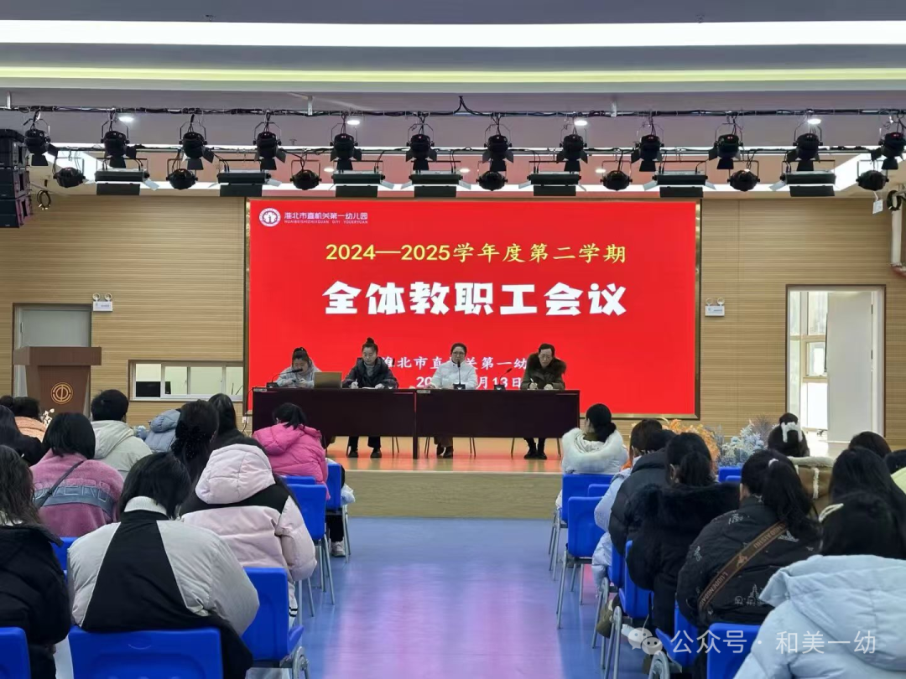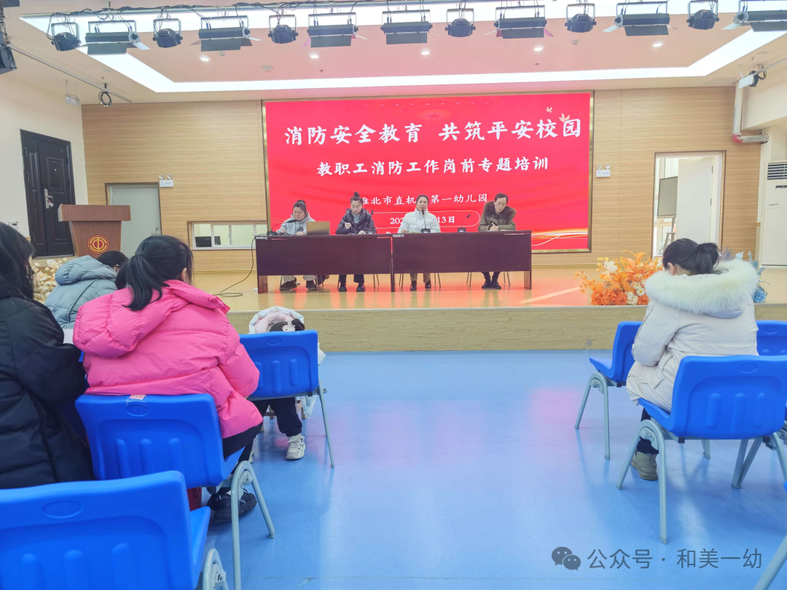

除尘布新，“净”待归来

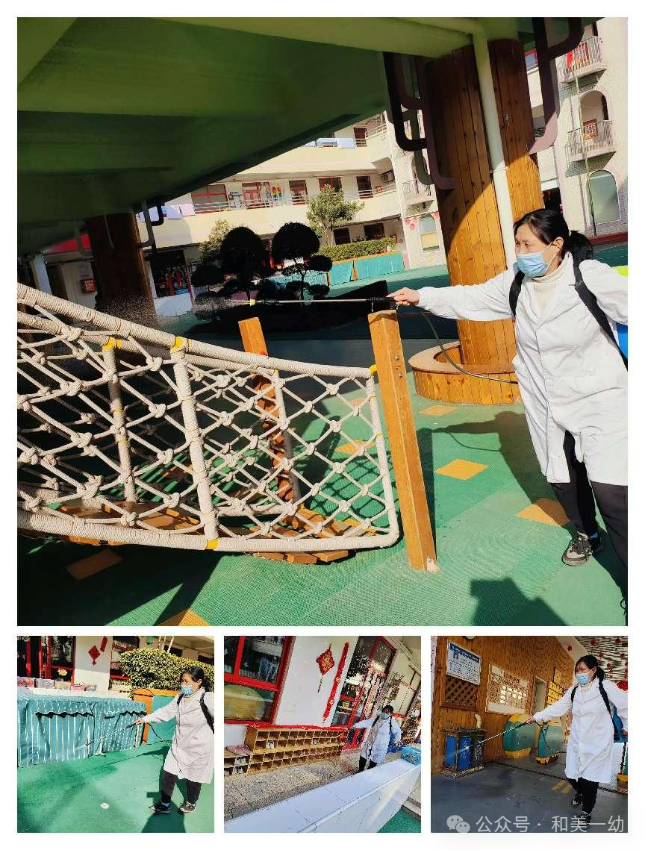

精准排查，安全护幼

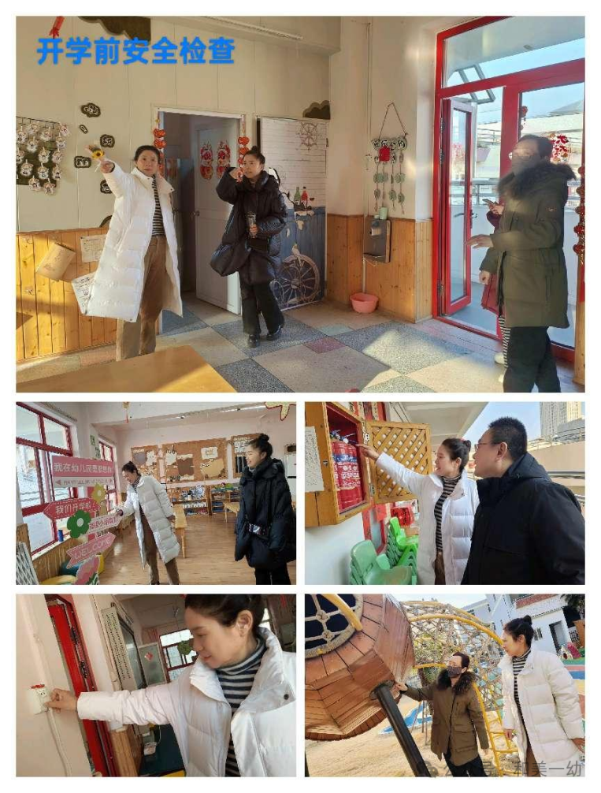

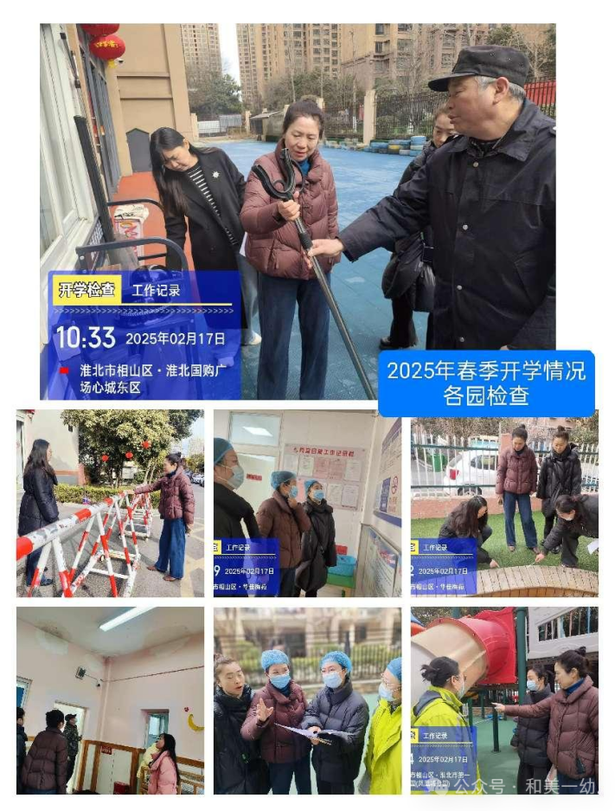

培训赋能，蓄力启航